Humanitarni koncert "Želim igralište"
26.04.2013.

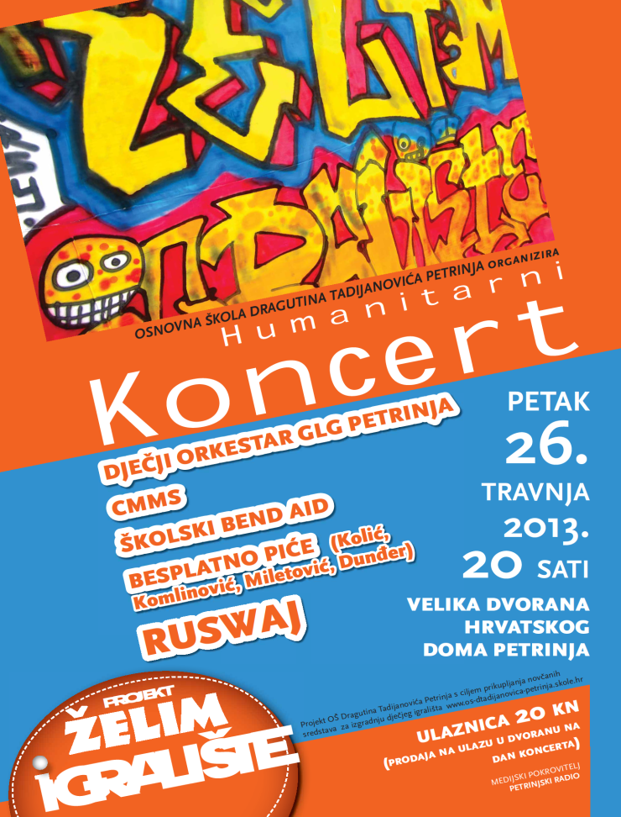
U petak, 26. travnja 2013. godine u Velikoj dvorani Hrvatskog doma održan je humanitarni koncert u sklopu projekta "Želim igralište", kao završna aktivnost prve faze provedbe projekta. Podsjetimo, provedeno je već niz aktivnosti kako bi se skupila financijska sredstva za izgradnju igrališta, koje bi služilo svim građanima i djeci sve dobi.
Iako se mnogi žale kako u našem gradu nema dovoljno aktivnosti i događanja za mlade, na naše veliko razočaranje, dvorana je bila poluprazna. Ali su zato kafići bili puni. Bilo bi lijepo kad bi naši mladi manje vremena provodili u kafićima i više sudjelovali u ovakvim i sličnim humanitarnim akcijama.
Ipak, bez obzira na malobrojnost publike, svirka je bila odlična! Nastupali su Dječji orkestar Gradske limene glazbe Petrinja, CMMS, Školski band aid, Besplatno piće i grupa Ruswaj.

